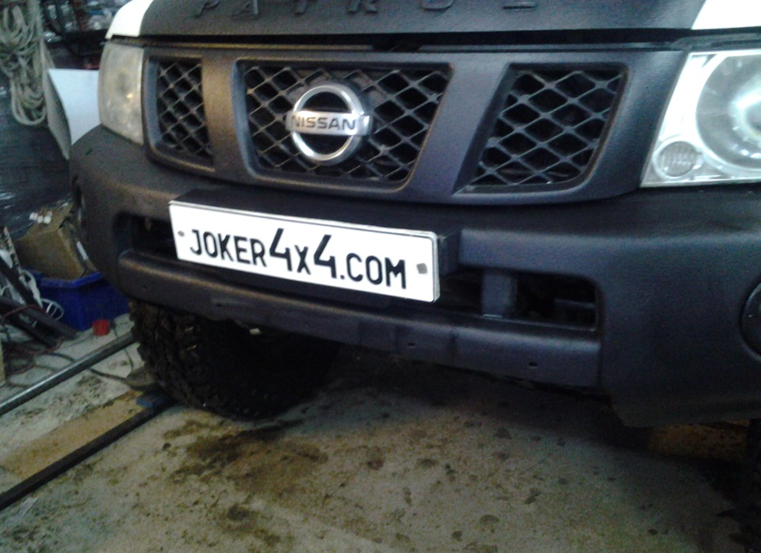
Передний штатный бампер
демонтирована решётка радиатора и кронштейн номерного знака,
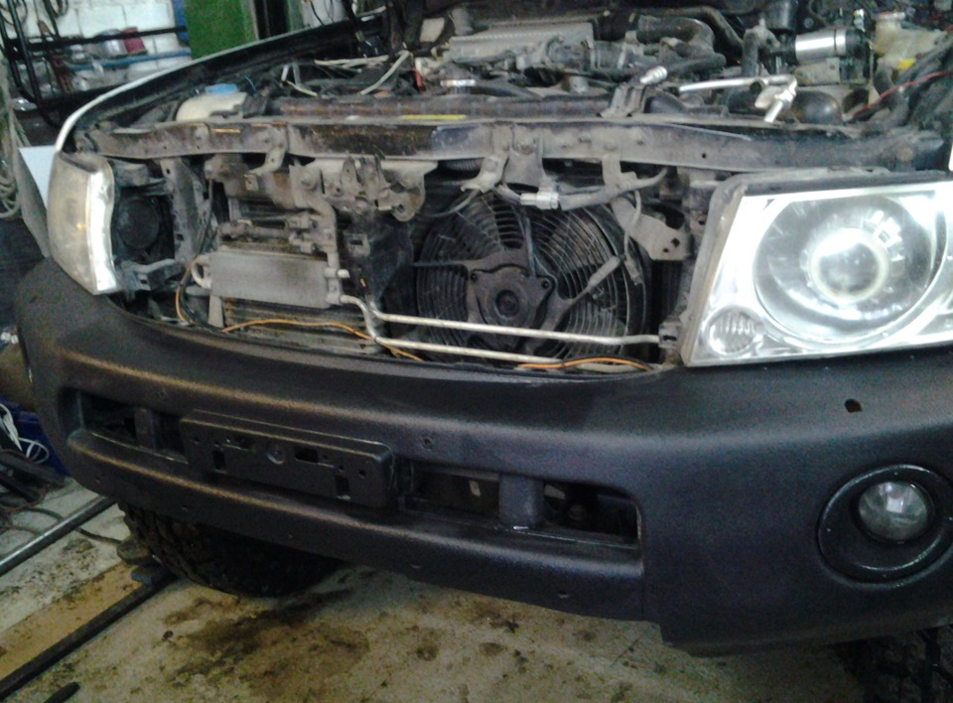
снят пластиковый бампер с усилителем,
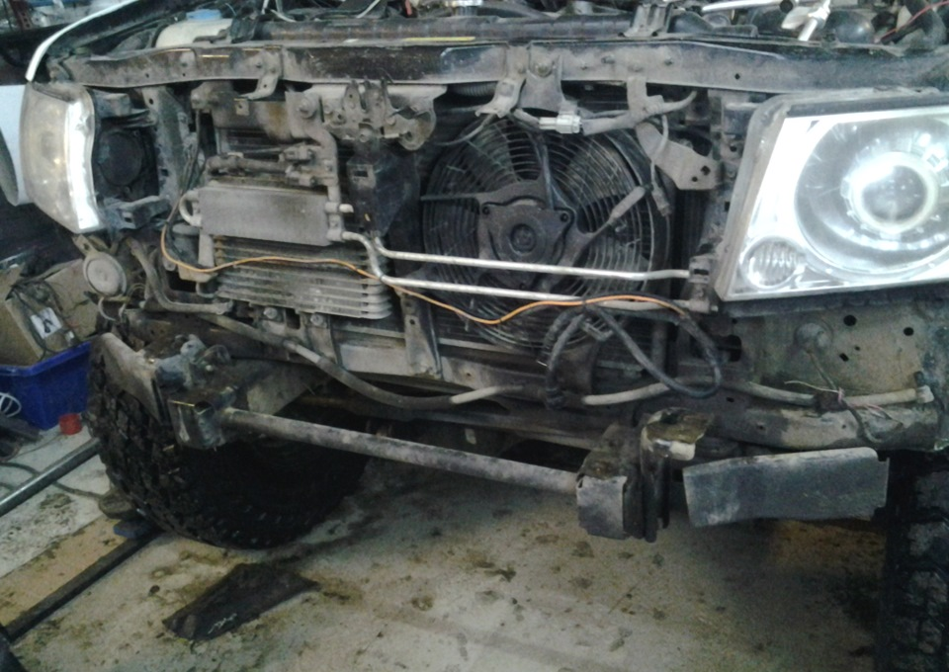
примерка только что изготовленной специально для этого проекта установочной площадки для лебёдки -
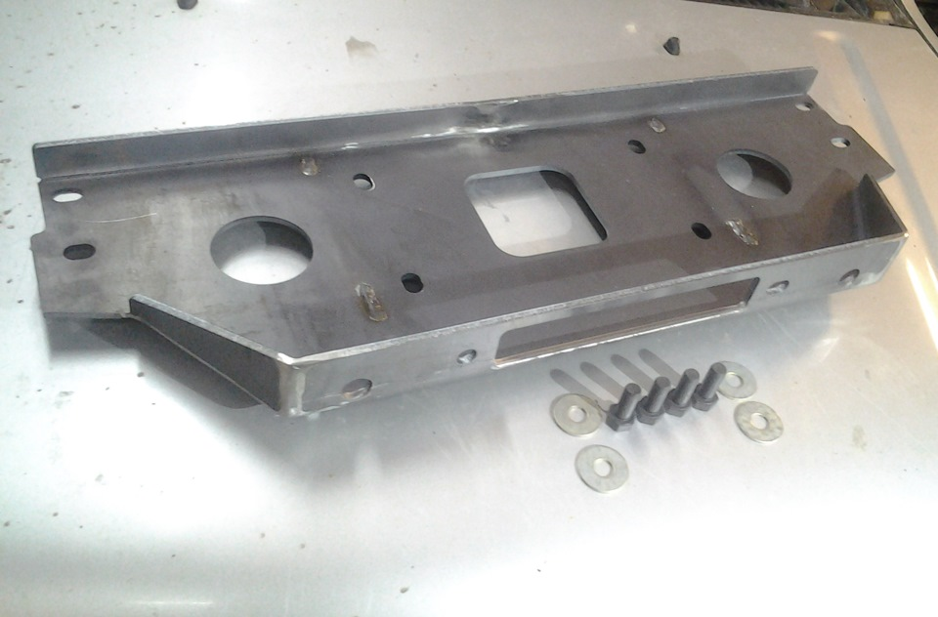
порезанная "лазером" 6мм стальная пластина, согнута и проварена на производстве, крепёжные отверстия в соответствиями с "закладными" в раме
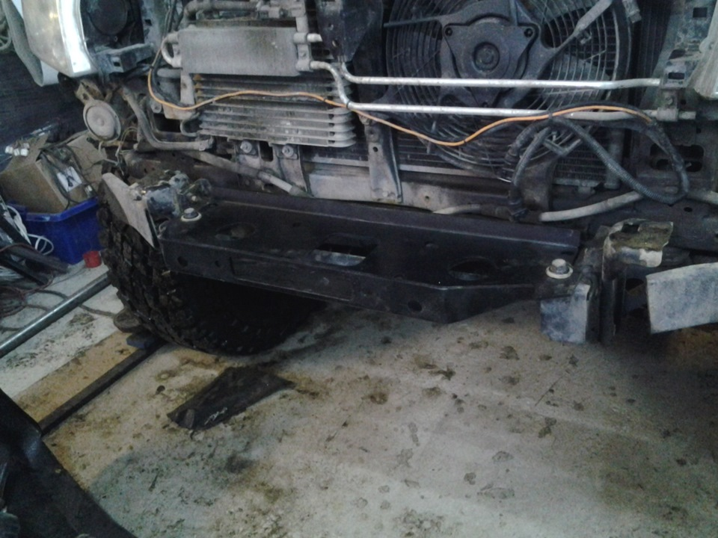
Лебёдка ComeUp 9000 разместилась "как надо" с первого раза - недаром было много примерок при проектировании площадки
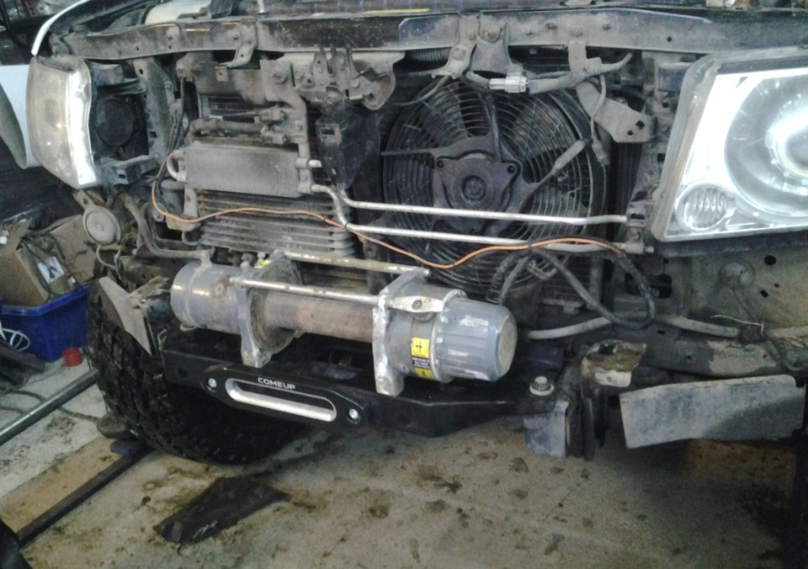
штатный усилитель бампера надрезан в месте расположения клюза,
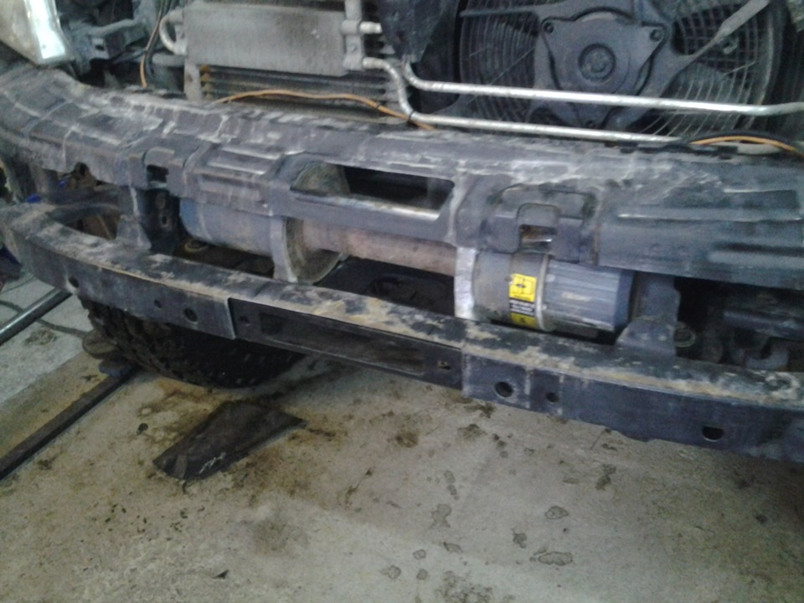
дополнительные крепления усилителя тоже модифицированы для удобства крепления штатными болтами на площадку.
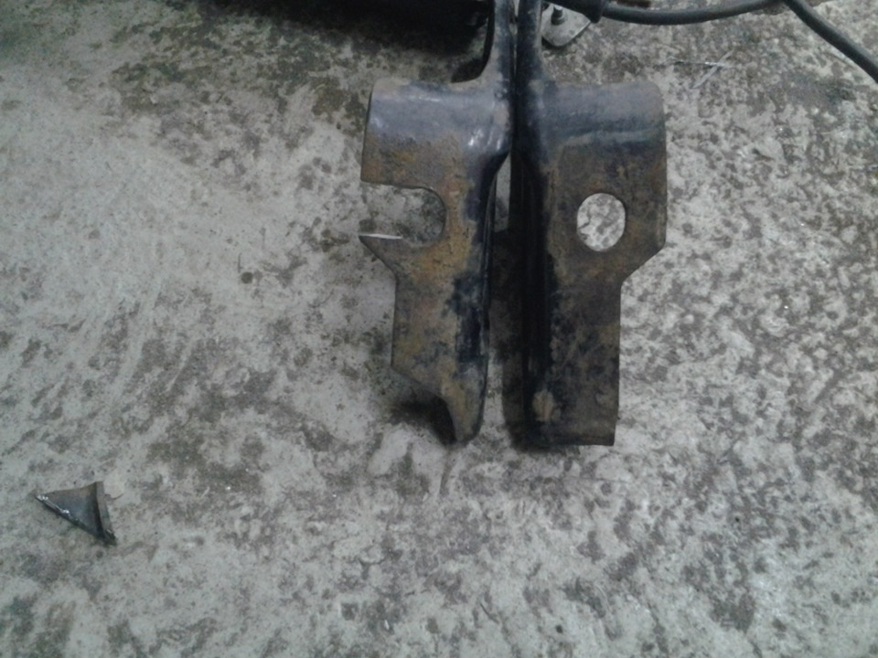
Примерка алюминиевого клюза
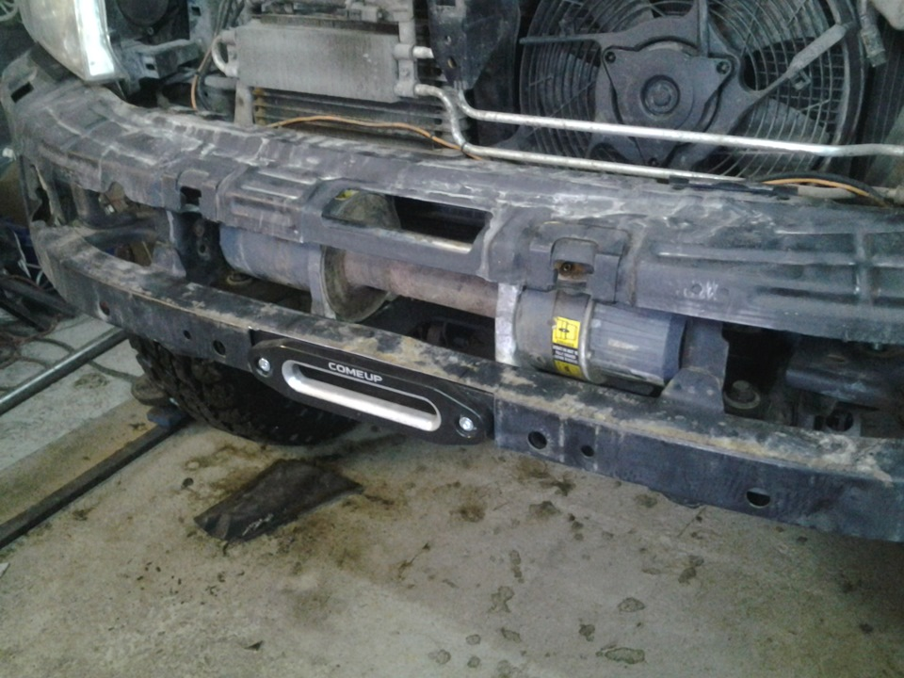
и сборка в обратной последовательности
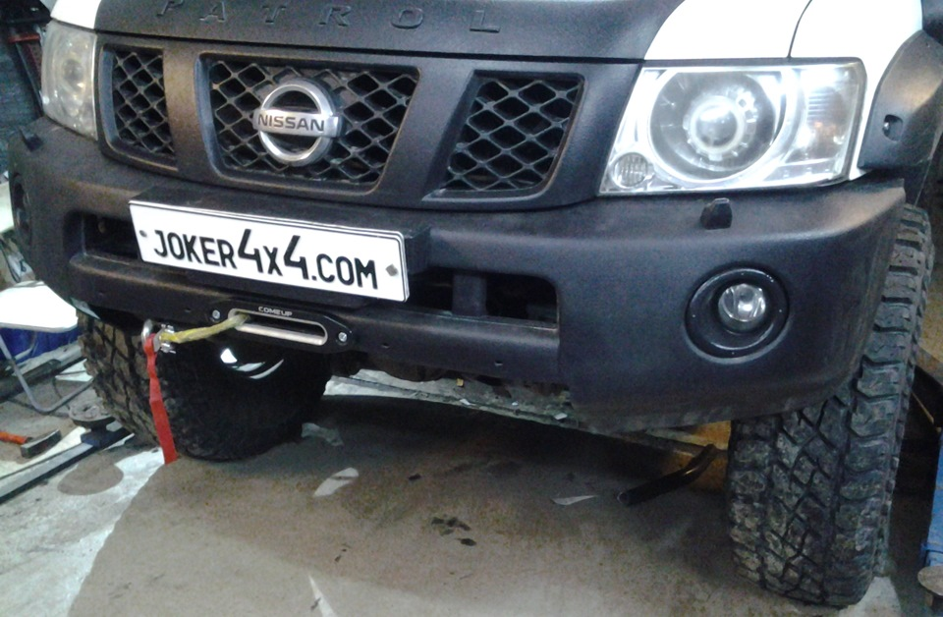
Задача выполнена - лебёдка установлена в штатный пластиковый бампер на имеющиеся закладные крепления рамы с минимальными изменениями оригинальных деталей.
